PROIECT DIDACTIC
ACTIVITATE INTEGRATĂ DE O ZI
Grădinița cu P.P. Nr.3 Șimleu Silvaniei
Prof.preșc.Haiduc Aurica

Grupa: Mică
Tema zilei: ,,Să-l ajutăm pe cocoșel ’’
Domenii :ALA1/DOS (Activitate practică) /ALA2
Mijloc de realizare: modelaj, joc de rol, știintă, răsucire, joc distractiv
Forma de realizare: Activitate integrată de o zi
Tipul de activitate: Dobândire de cunoștințe si exersarea de priceperi și deprinderi
Scopul: Dobândirea prin joc a unor elemente de educație financiară privind valoarea și păstrarea în siguranță a banilor și exersarea unor deprinderi practice
Obiective operaționale:
-să realizeze monede din plastilină prin mișcare circulară, aplatizare și amprentare cu monedă reală;
-să utilizeze formule de politețe într-un magazin:,,bună ziua’’, ,,vă rog’’, ,,mulțumesc’’
-să achiziționeze de la magazin punguţe în schimbul banilor (modelați);
-să aşeze în punguță atâtea monede cât arată cifra,adică 2;
-să răsucească şnurul pentru punguța cumparată cu banii modelați, păstrându-i în siguranţă;
-să trăiască alaturi de cocoșel bucuria reîntoarcerii în ograda moșneagului.
Strategii didactice:
Metode: povestirea, conversația, explicația, exercițiul, demonstrația, problematizarea, turul galeriei, jocul
Mijloace didactice: cocoșel –mascotă, plastilină, planșete, monede, accesorii pentru jocul de rol, punguțe, hârtie creponată, CD-cu muzică pentru ALA2, laptop cu scene din poveste
Forme de organizare: frontal, pe grupuri, individual
Bibliografie:
* Ministerul Educaţiei Cercetării şi Tineretului – Curriculum pentru învăţământul preşcolar 3-6/7ani, 2008
Ezechil Liliana,Paisi Lazareacu Mihaela, Laborator preșcolar- Ghid metodologic(ediția a II revizuită) EdituraV& I Integral,București,2012
Coord.Souca Valentina, Integrarea curriculară în grădiniță-Ghid metodologic, Școala Noastră-Zalău 2013
Scenariul zilei
Activitatea zilei începe la “Întalnirea de dimineață” unde copiii sunt salutați de educatoare, după care se derulează celelalte momentele obligatorii ale întâlnirii (calendarul naturii ,prezența),iar la știrea zilei se anunță sosirea unui musafir prin versurile: ,,Cucurigu boieri mari/ Dați punguța cu doi bani!’’, copiii ghicind cine este musafirul și din ce poveste vine.
Captarea atentiei se realizează prin prezența cocoșelului –mascotă, care le spune copiilor că este foarte supărat fiindcă i s-a furat punguța cu doi bani, pe care o ținea în cioc. Fără ea nu se poate întoarce în ograda mosneagului așa că le cere ajutor copiilor.Împreună vom viziona pe laptop scene din poveste ,să vedem ce s-a întâmplat cu punguța acestuia și cine i-a furat-o.Vom ajunge la momentul în care boierul îi smulge punguța , deoarece era la îndemână,în cioc,iar el era lacom pe bani Cocoșelul ținea punguța în cioc să nu-i cadă banii din ea, fiindcă nu avea un șnur cu care să o lege. Banii trebuie păstrați în siguranță, dacă nu, ori îi pierdem ori îi ia cineva lacom ca boierul.
Orientez apoi atentia copiilor spre tema educației financiare banii întrebandu-i ,,Oare sunt atât de importanți banii încât cocoșelul nu poate să se întoarcă fară ei la moșneag?’’; ,,De ce credeți că sunt importanți bani?’’. Provoc copiii să-și exprime părerea despre importanța banilor,justificând în concluzie supărarea cocoșelului și nevoia ajutorului din partea lor.
Anuntarea temei: Îndemn copiii la activitate prin anuntarea temei ,,Să-l ajutăm pe cocoșel’’ să aibă din nou o punguța cu doi bani.
Dirijarea învatării: Explic copiilor modul de desfășurare al activiățtii și cu ajutorul cocoșelului, bucuros de disponibilitatea lor, vor alege cele trei centre de activitate.
- Prin versurile cocoșelului: ,,Cucurigu copilaș /Mulți bănuți aș vrea să-mi faci’’,copiii vor alege centrul Artă, unde vor realiza monede din plastilină cu care să cumpere punguțe de la magazin.
- Prin versurile:,,Copilași de grădinită mi-aș dori o pungulița’’, copiii vor alege centrul Joc de rol, amenajat cu accesorii necesare și de unde cu banii modelați vor cumpara pungulițe.
- Prin versurile: ,,Copilași mă ajutați/ Monedele le sortați/ În punguțe le așezați’’,vor trece la centrul Știință, unde vor pune în punguțe atâția bani cât arată cifra .La acest centru se va consolida numărul și cifra 2.
La semnalul cocoșelului prin onomatopee ,,cucurigu’’,copiii se vor roti la centre.
Obținerea performantei Cocoșelul ar mai avea o dorință,pentru ca banii să fie în sigurantă, punguța să fie legată cu un șnur ,asa că printr-o tranzitie –joc muzical,,Cocoșelul” în care își pregătesc mâinile pentru activitatea DOS, trec la masuțe luând pungutele realizate la ALA1 .
Vom desfășura activitatea practică de răsucire, șnurul pentru punguța cu doi bani, respectând toate verigile unei astfel de activități.
Evaluarea activitatii, se va realiza prin turul galeriei și împreună cu cocoșelul va fi apreciat modul de executare a temei și întreaga activitate prin care l-au ajutat să recupereze punguța cu doi bani. Cocoșelul este fericit că se poate întoarce la casa lui, oferindu-i moșneagului o punguță cu doi bani. Pentru ajutorul acordat și mulțumirea pe care o are cocoșelul îi invită pe copii să traiască împreună cu el bucuria reîntoarcerii în ograda moșneagului, unde va fi o mare petrecere. Banii ne dau siguranță si o stare de bine. Se trece la ALA2- petrecerea din ograda moșneagului,unde copiii vor desfășura jocuri distractive muzicale , ca recompensă pentru întreaga activitate.
JOC DE ROL: “LA CUMPĂRĂTURI” “EU AM 2 LEI”
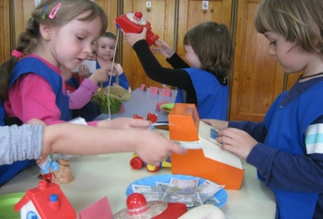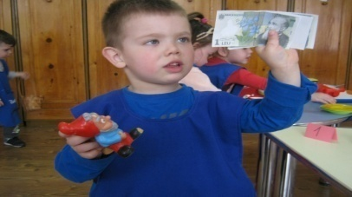
RASUCIRE – ŞNUR PENTRU PUNGUȚĂ
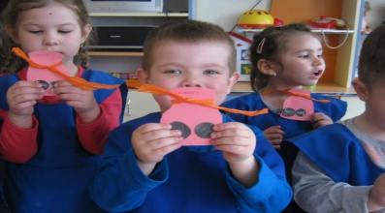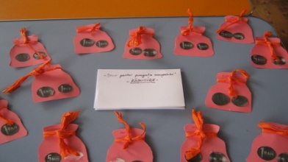
DIN BANII ECONOMISIȚI, CUMPĂRĂM JUCĂRII PENTRU GRUPA NOASTRĂ
